
2026年春季学期
计算学部《软件工程》课程

Lab 1实验报告

姓名 | 班级/学号 | 联系方式
全世铉 | 220361/L190201502 | 18846440339

目 录
1 实验要求 1
2 待求解问题描述 1
3 算法与数据结构设计 1
3.1 设计思路与算法流程图 1
3.2 数据结构设计 1
3.3 算法时间复杂度分析 1
4 实验与测试 1
4.1 读取文本文件并展示有向图 2
4.2 查询桥接词 2
4.3 根据桥接词生成新文本 2
4.4 计算最短路径 3
4.5 随机游走 3
5 编程语言与开发环境 3
6 结对编程 3
6.1 分组依据 3
6.2 角色切换与任务分工 3
6.3 工作照片 4
6.4 工作日志 4
7 Git操作过程 4
7.1 实验场景(1)：仓库创建与提交 4
7.2 实验场景(2)：分支管理 4
8 在IDE中使用Git Plugin 4
9 小结 4

[文档全部完成之后，请在上述区域点击右键，选择“更新域”，在打开的对话框中选择“更新整个目录”]

实验要求
简要复述实验手册中要求达到的实验目标与要求。本实验要求开发一个程序，从英文文本文件中读取数据，构建有向词图，并在该图上实现以下功能：展示有向图、查询桥接词、根据桥接词生成新文本、计算最短路径、计算PageRank值、随机游走。程序需使用面向对象的编程语言（Java）实现。此外，需使用Git对项目进行版本控制管理，并将源代码推送至GitHub。

待求解问题描述
给定一个英文文本文件，需要从中提取单词序列并构建有向加权图。具体要求如下：
输入数据： 一个包含英文文本的文件。文本中可能包含换行符、标点符号、数字等非字母字符。
预处理规则： 将所有非字母字符（标点、数字、特殊符号等）替换为空格，换行符也视为空格，所有字母统一转换为小写。经过预处理后，文本变为由空格分隔的纯小写英文单词序列。
输出数据——有向图： 以单词为节点，若两个单词在文本中相邻出现，则建立一条从前一个单词指向后一个单词的有向边，边的权重为该相邻单词对在文本中出现的次数。
约束条件： 不区分大小写；不得使用第三方算法库；各功能函数需保持与用户输入/输出的独立性，所有I/O操作在main函数中完成。
在该图上需实现的功能： （1）以文本和图形文件两种方式展示有向图； （2）查询任意两个单词之间的桥接词； （3）利用桥接词对新输入文本进行扩充； （4）基于Dijkstra算法计算两个单词之间的最短路径； （5）基于PageRank算法计算单词的重要度（d=0.85）； （6）从随机节点出发进行随机游走，遇到重复边或无出边时停止。

算法与数据结构设计

设计思路与算法流程图
给出文字描述的算法设计思路。
总体设计思路： 程序采用"读取→构建→操作"的三阶段架构。首先读取文本文件并预处理，然后构建有向加权图存入内存，最后通过菜单驱动的方式让用户选择各项功能进行操作。
各模块设计思路：
（1）文本读取与图构建： 使用BufferedReader逐行读取文本文件，将所有字符转为小写，非字母字符替换为空格，然后按空格分词。遍历单词数组，对每一对相邻单词(words[i], words[i+1])，在图中添加或更新对应的有向边及其权重。
（2）展示有向图： 在命令行以"from → to [weight=w]"的格式遍历输出所有边。
（3）查询桥接词： 对于输入的word1和word2，遍历word1的所有邻居节点mid，检查mid是否存在指向word2的边。若存在，则mid为桥接词。需处理三种边界情况：单词不在图中、无桥接词、有一个或多个桥接词。
（4）生成新文本： 将输入文本按空格分词，对每一对相邻单词查找桥接词列表。若存在桥接词，则随机选择一个插入到两个单词之间；若不存在或单词不在图中，则保持原文不变。
（5）最短路径（Dijkstra）： 使用优先队列实现Dijkstra算法。以源节点为起点，维护距离数组dist和前驱数组prev。每次从队列中取出距离最小的节点，更新其邻居的距离。到达目标节点后，通过prev数组回溯重建最短路径。
（6）PageRank： 初始化所有节点的PR值为1/N。每次迭代时，对每个节点u，累加所有指向u的节点v的贡献（PR(v)/L(v)），再加上dangling节点（出度为0）的PR值均分给所有节点的贡献。使用公式PR(u)=(1-d)/N + d×(Σ PR(v)/L(v) + danglingSum/N)进行更新，直到收敛（最大变化量<1e-8）。
（7）随机游走： 随机选择起始节点，每步从当前节点的出边中随机选择一条前进。使用Set记录已遍历的边，当遇到重复边、无出边、或用户输入q时停止。将遍历路径写入文件保存。
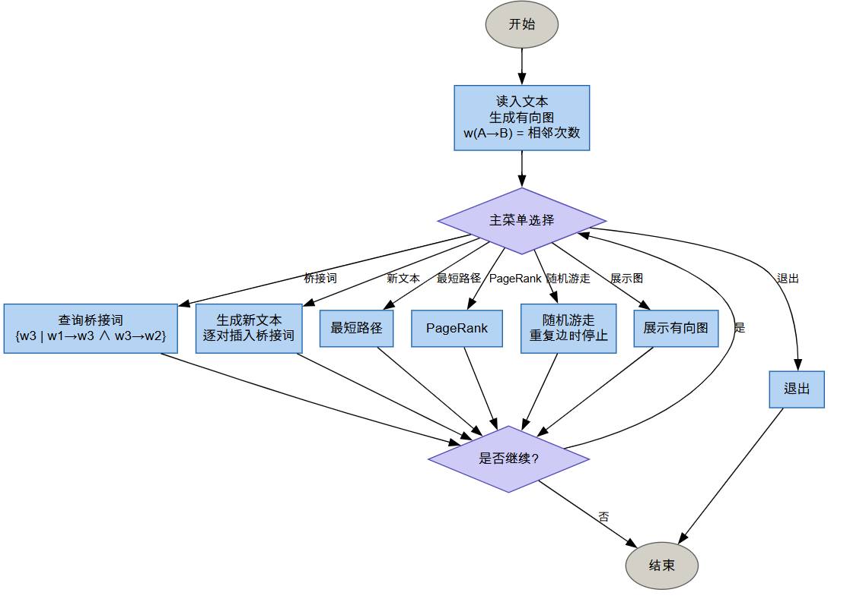

数据结构设计
有向图的存储结构： 采用基于HashMap的邻接表表示。
Map<String, Map<String, Integer>> graph = new LinkedHashMap<>();
外层Map的key为起始节点（单词），value为该节点的所有出边信息；内层Map的key为目标节点，value为边的权重（相邻出现次数）。选择HashMap而非邻接矩阵的原因是：文本中单词数量可能很大但实际边数相对稀疏，HashMap的空间复杂度为O(V+E)，远优于邻接矩阵的O(V²)，同时支持O(1)的节点查找和边查找。使用LinkedHashMap以保持单词的插入顺序。
Dijkstra算法辅助结构：
Map<String, Integer> dist：记录源节点到各节点的最短距离
Map<String, String> prev：记录最短路径上各节点的前驱节点，用于路径回溯
PriorityQueue<String[]>：优先队列，按距离排序，每次取出当前最近的未访问节点
PageRank辅助结构：
Map<String, Double> pr：存储每个节点当前的PR值
Map<String, Integer> outDegree：预计算每个节点的出度
Map<String, List<String>> inEdges：预计算每个节点的入边列表，避免每次迭代重复遍历
List<String> danglingNodes：出度为0的节点列表
随机游走辅助结构：
Set<String> walkVisitedEdges：记录已经遍历过的边（格式："from -> to"），用于检测重复边
List<String> walkVisitedNodes：记录游走路径上的所有节点

算法时间复杂度分析
使用大二期间算法与数据结构课程的相关知识，简要分析你设计的算法的时间复杂度。
可针对每一个模块分别分析（根据文本生成图、展示图、查询桥接词、根据桥接词生成新文本、计算最短路径、计算PR值、随机游走）。
1. 根据文本生成图
读取 n 个单词，逐对扫描相邻词构建哈希邻接表，每次插入 O(1)。
O(n)
2. 展示有向图
遍历所有节点与出边各一次。
O(V + E)
3. 查询桥接词
枚举 word1 的所有出邻居，对每个邻居查询是否指向 word2，每次 O(1)。
O(deg⁺(word1))，最坏 O(V)
4. 根据桥接词生成新文本
对输入 m 个单词逐对调用桥接词查询，每次最坏 O(V)。
O(m · V)，稀疏图平均 O(m)
5. 计算最短路径（Dijkstra）
优先队列维护最小距离，每条边松弛一次，队列操作 O(log V)。
O((V + E) log V)
6. 计算 PageRank
每轮迭代遍历全部节点与入边，共迭代 T 轮至收敛（T ≤ 100）。
O(T(V + E))
7. 随机游走
每步 O(1) 随机选邻居并查重，最多经过 E 条不同边后必然触发重复边终止。
O(E)

算法代码的生成
给出采用大模型辅助生成代码的提示词，并描述对大模型产生代码进行的分析和评价，发现的问题，如何进行的修改。
本实验使用Claude（Anthropic）大模型辅助生成代码。主要提示词及修改过程如下：
提示词1： "开发一个Java程序，实现从文本文件读取数据生成有向图，包含7个功能：展示有向图、查询桥接词、生成新文本、Dijkstra最短路径、PageRank（d=0.85）、随机游走。要求使用Graphviz生成图片，函数签名按照实验要求。"
分析与修改：
大模型生成的代码整体结构合理，各功能函数的算法实现正确
问题1 randomWalk()函数内部直接使用Scanner读取用户输入，违反了实验要求的"函数与I/O独立"原则。修改： 将其重构为三个独立函数（randomWalkInit/randomWalkStep/randomWalk），用户交互逻辑移至main函数
问题2 图形布局使用默认的dot引擎（层级布局），大规模文本时可读性差。修改： 改为neato引擎（力导向布局），添加网络图样式（粉色节点、绿色边、权重决定边粗细）
问题3 Dijkstra算法未使用visited集合剪枝
初始代码的Dijkstra实现虽然使用了PriorityQueue，但节点被更新距离后可能多次入队。若不使用visited集合跳过已确定最短距离的节点，最坏情况下同一节点会被重复处理多次，导致时间复杂度退化。修改后添加了visited集合，每个节点从队列中弹出后标记为已访问，后续再次弹出时直接跳过，保证了O((V+E)logV)的时间复杂度。

实验与测试
利用提供的Easy Test.txt文件和Cursed Be The Treasure.txt两个文件进行测试。
针对在有向图上操作的每项功能，为其设计各种可能的输入数据。输入数据的数量不限，以测试程序的充分性为评判标准（下面各节中的表格的行数请自行扩展）。
记录程序的输出结果，判断输出结果是否与期望一致，并记录程序运行截图。下面各项只需要填写针对Easy Test.txt的实验结果。

读取文本文件并展示有向图
文本文件中包含的内容：The scientist carefully analyzed the data, wrote a detailed report, and shared the report with the team, but the team requested more data, so the scientist analyzed it again.

期望生成的图（手工计算得到）：
对文本进行预处理后得到: the scientist carefully analyzed the data wrote a detailed report and shared the report with the team but the team requested more data so the scientist analyzed it again
共19个不重复单词作为节点，根据相邻单词对构建有向边，共26条边。
the -> scientist(2), data(1), report(1), team(2)
scientist -> carefully(1), analyzed(1)
carefully -> analyzed(1)
analyzed -> the(1), it(1)
data -> wrote(1), so(1)
wrote -> a(1)
a -> detailed(1)
detailed -> report(1)
report -> and(1), with(1)
and -> shared(1)
shared -> the(1)
with -> the(1)
team -> but(1), requested(1)
but -> the(1)
requested -> more(1)
more -> data(1)
so -> the(1)
it -> again(1)
again -> (无出边)
程序实际生成的图：
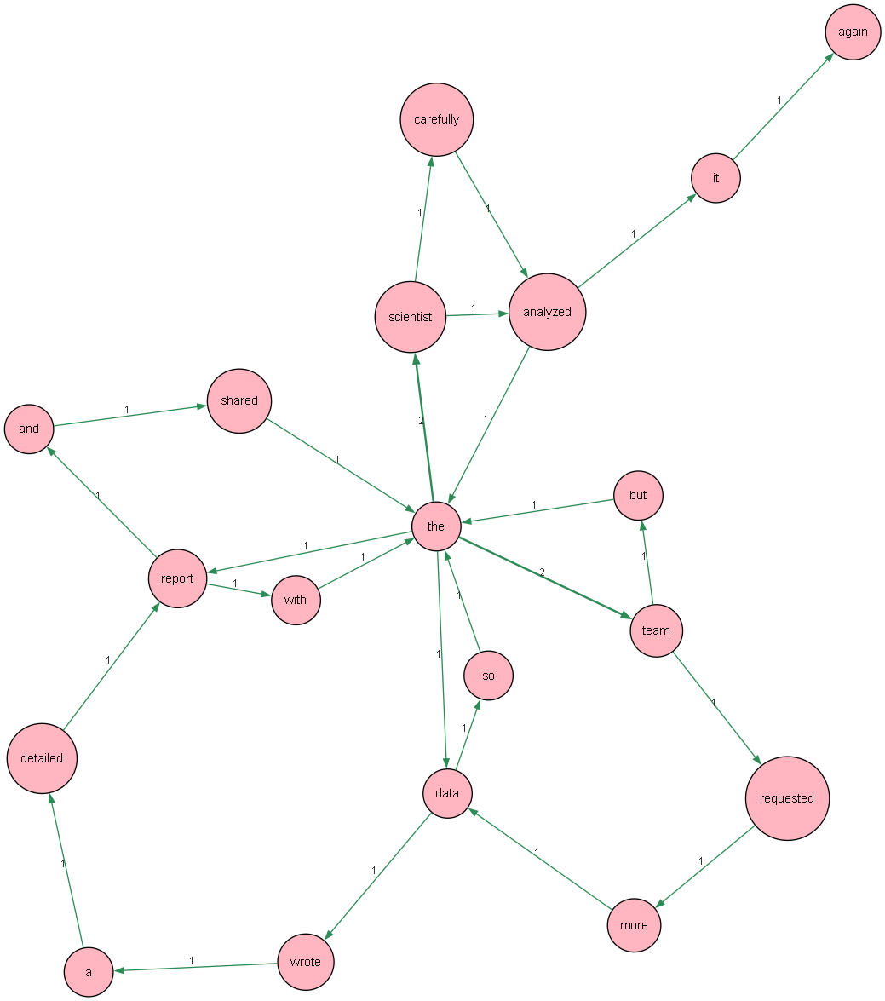
二者是否一致： 一致。程序生成的有向图中节点数（19个）、边数（26条）、各边权重均与手工计算结果相符。

给出实际运行得到结果的界面截图。
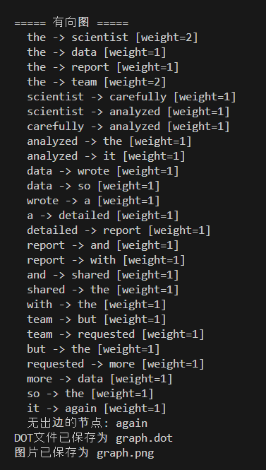

查询桥接词
序号 | 输入（2个单词） | 期望输出 | 实际输出 | 运行是否正确
1 | the | Analyzed | Scientist | 0
2 | The | Data | No bridge words | 0
3 | Hello | World | No in graph! | 0
给出实际运行得到结果的界面截图。
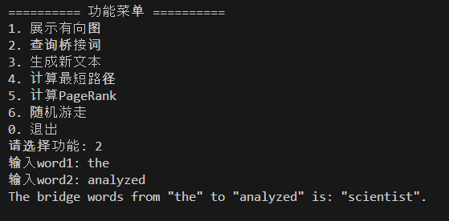
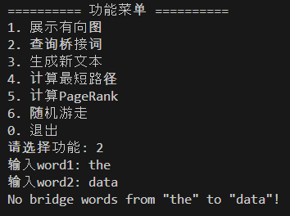
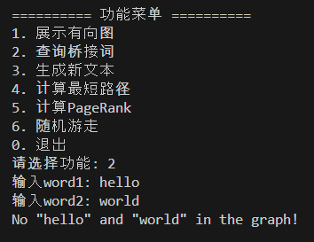

根据桥接词生成新文本
序号 | 输入（一行文本） | 期望输出 | 实际输出 | 运行是否正确
1 | The scientist analyzed data | the scientist carefully analyzed the data | the scientist carefully analyzed the data | 0
2 | the team requested more data | the team requested more data | the team requested more data | 0
3 | report the team | report with the team | report with the team | 0
给出实际运行得到结果的界面截图。
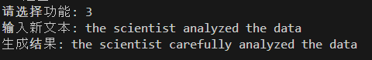
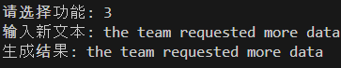
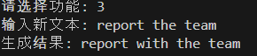

计算最短路径
序号 | 输入（两个单词、或一个单词） | 期望输出 | 实际输出 | 运行是否正确
1 | the, again | the→scientist→analyzed→  it→again (length=5) | the→scientist→analyzed→it  →again (length=5) | 0
2 | scientist, team | scientist→analyzed→the→  team (length=4) | scientist→analyzed→the→  team (length=4) | 0
3 | the | 所有最短路径 | 所有最短路径 | 0
给出实际运行得到结果的界面截图。
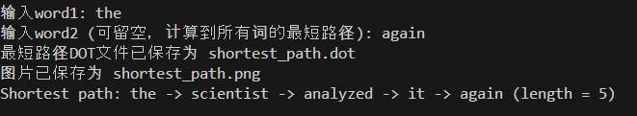
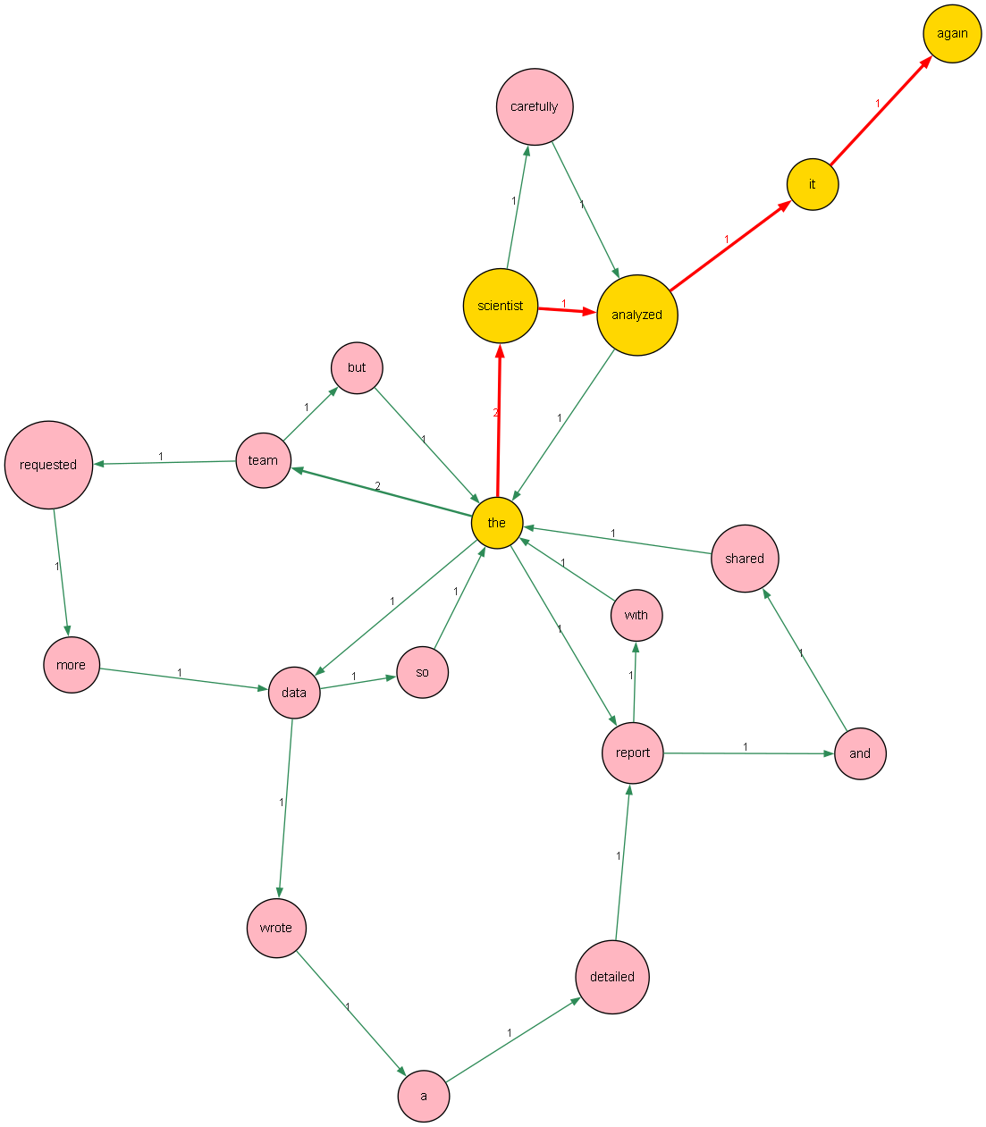
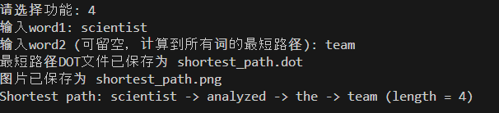
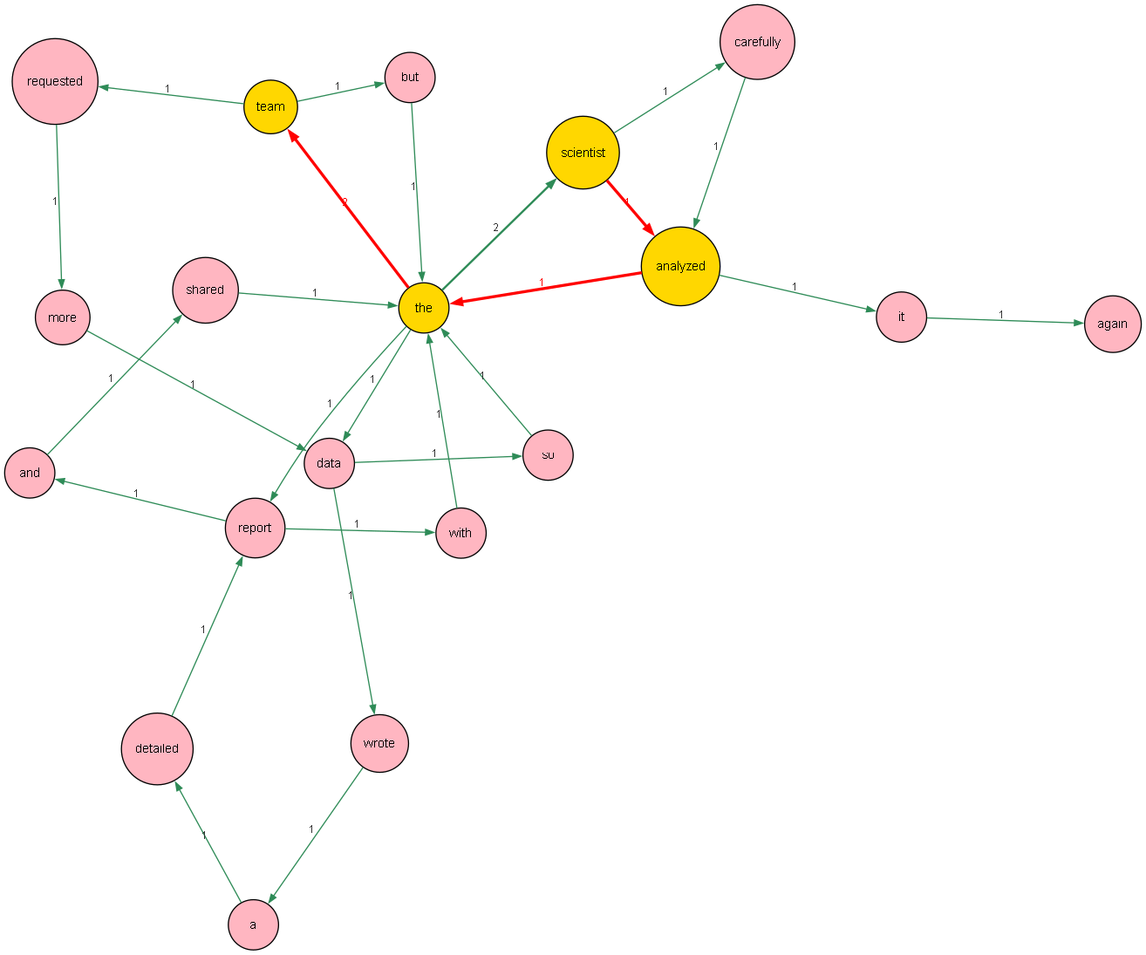
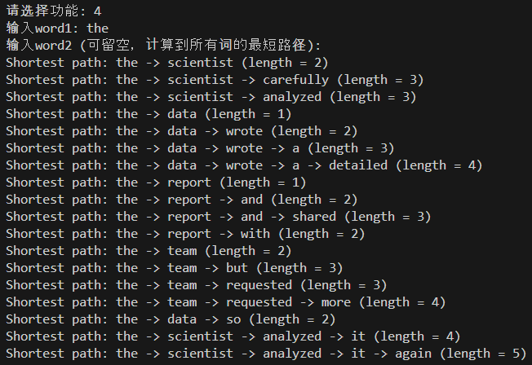

计算PageRank值
序号 | 单词 | 期望输出 | 实际输出 | 运行是否正确
1 | the | PR值最高 | 0.175115 | 0
2 | report | PR值较高 | 0.087583 | 0
3 | again | PR值较低 | 0.037379 | 0
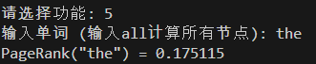
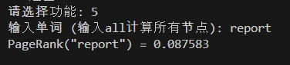
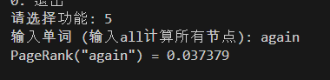
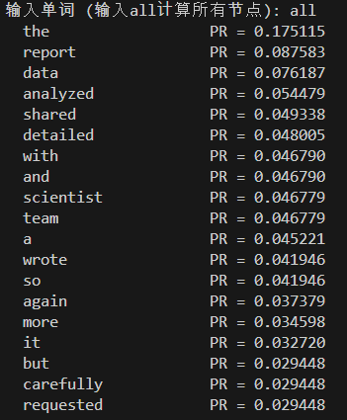

随机游走
该功能无输入，让你的程序执行多次，分别记录结果。

序号 | 实际输出 | 程序运行是否正确
1 | detailed report and shared the data so the scientist carefully analyzed it again | 0
2 | analyzed the report with the data so the team requested more data wrote a detailed report with | 0
3 | data so the team requested more data wrote a detailed report with the scientist analyzed it again | 0

给出实际运行得到结果的界面截图。
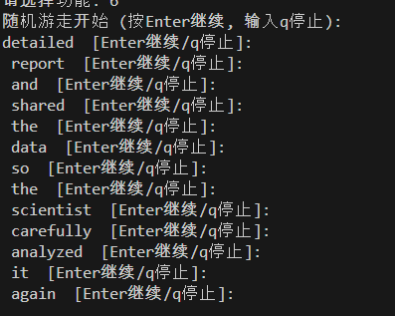
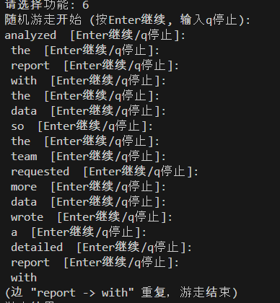
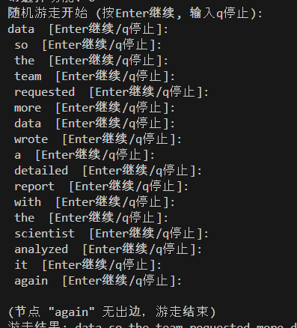

编程语言与开发环境
Java DK版本、IDE版本、其他需要额外说明的开发配置；如采用其他语言编写，类似。
采用的大模型、型号。
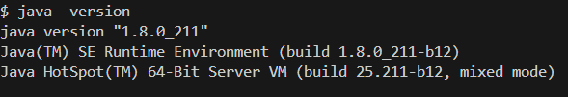
IDE:VScode
大模型：claude

Git操作过程
https://github.com/wjstpgusl/lab-1.git

实验场景(1)：仓库创建与提交
R0: 随时查看工作区、暂存区、仓库状态
git status
R1: 本地初始化仓库，将源文件加入 Git 管理
git init
git add .
R2: 提交
git commit -m "Initial commit: Lab1 graph program"
R3: 查看上次提交后的文件修改内容
git diff
git status
R4: 重新提交
git add .
git commit -m "Update: add comment to Main.java"
R5: 重新提交
git add .
git commit -m "Update: refactor method"
R6: 撤销最后一次提交
git reset --soft HEAD~1
R7: 查询项目全部提交记录
git log --oneline
R8: 在 GitHub 创建仓库并关联远程仓库
git remote add origin https://github.com/ wjstpgusl/lab-1.git
R9: 将本地仓库内容推送到 GitHub
git push -u origin master
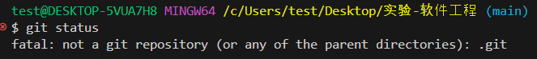
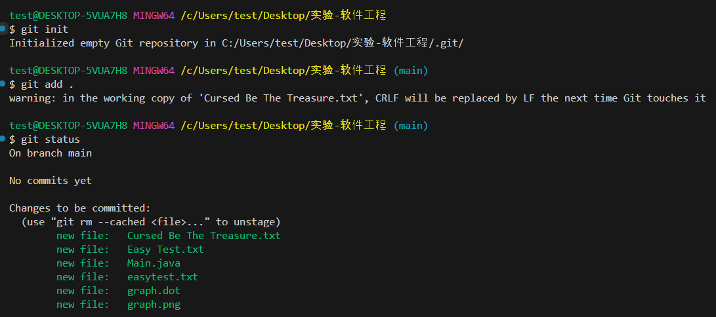
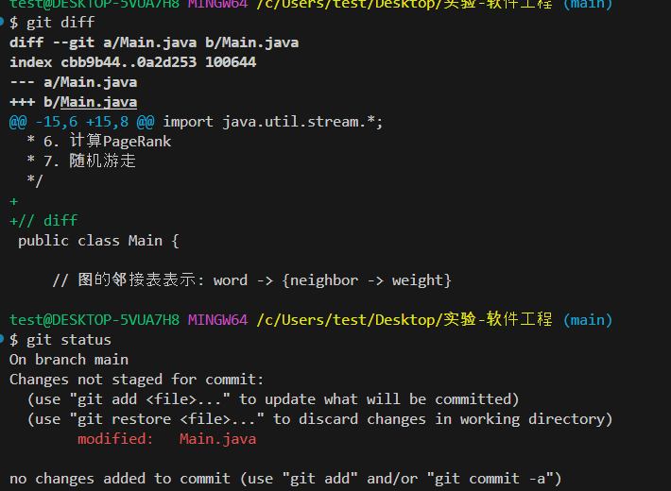
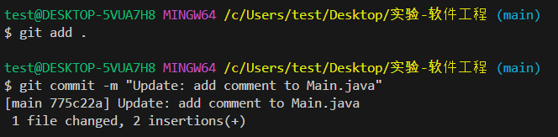
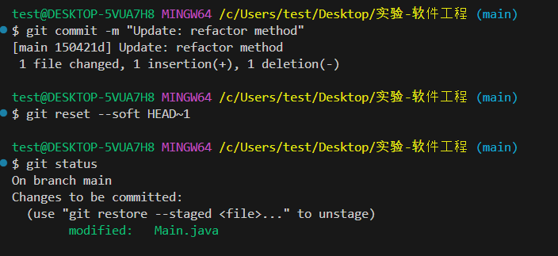
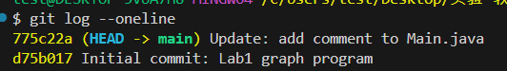

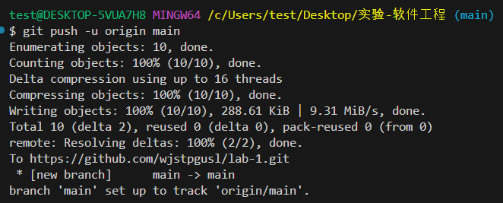
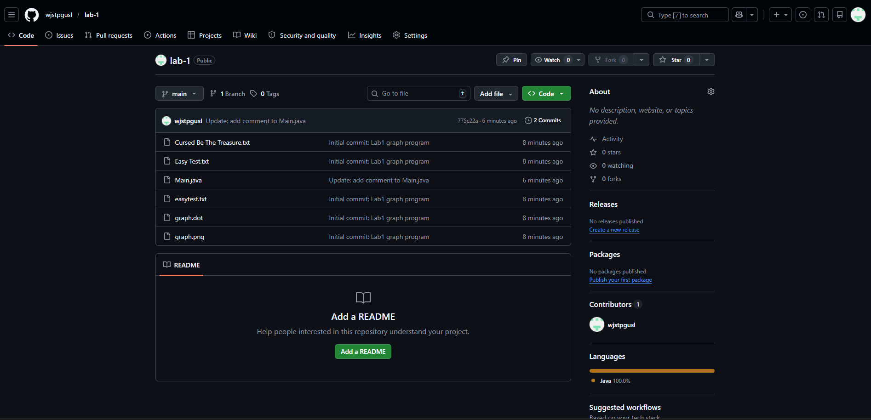

实验场景(2)：分支管理
R1: 获得本地 Lab1 仓库的全部分支，切换至分支 master
bash
git branch
git checkout master
R2: 在 master 基础上建立两个分支 B1、B2
bash
git branch B1
git branch B2
R3: 在 B2 分支基础上创建一个新分支 C4
bash
git checkout B2
git branch C4
git checkout C4
R4: 在 C4 上，对 2 个文件进行修改并提交
bash
git add README.md test.txt
git commit -m "C4: modify two files"
R5: 在 B1 分支上对同样的 2 个文件做不同修改并提交
bash
git checkout B1
git add README.md test.txt
git commit -m "B1: modify two files"
R6: 将 C4 合并到 B1 分支，手工消解冲突
bash
git merge C4
# 手动解决冲突后
git add README.md test.txt
git commit -m "Merge C4 into B1: resolve conflicts"
R7: 在 B2 分支上对 2 个文件做修改并提交
bash
git checkout B2
git add README.md test.txt
git commit -m "B2: modify files"
R8: 查看哪些分支已合并、哪些未合并
bash
git branch --merged
git branch --no-merged
R9: 删除已合并分支，将未合并分支合并到学号分支
bash
git branch -D C4
git checkout -b L190201502
git merge B2
git commit -m "Merge B2 into L190201502: resolve conflicts"
R10: 将学号分支推送到 GitHub
bash
git push origin L190201502
R11: 查看完整版本变迁树
bash
git log --oneline --graph --all

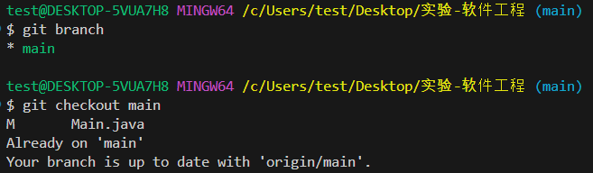
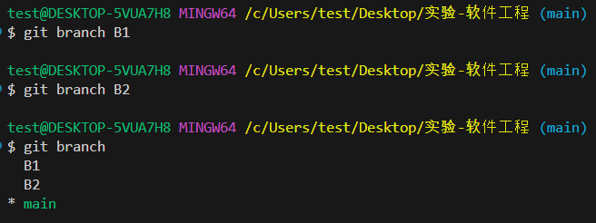
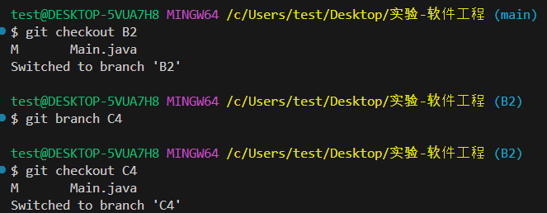
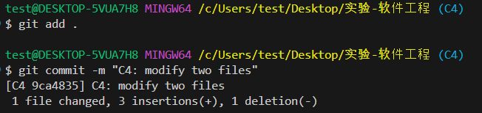
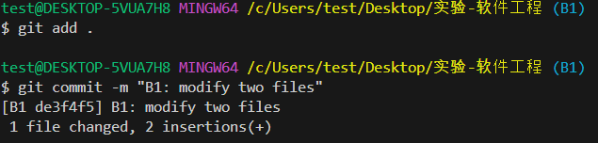
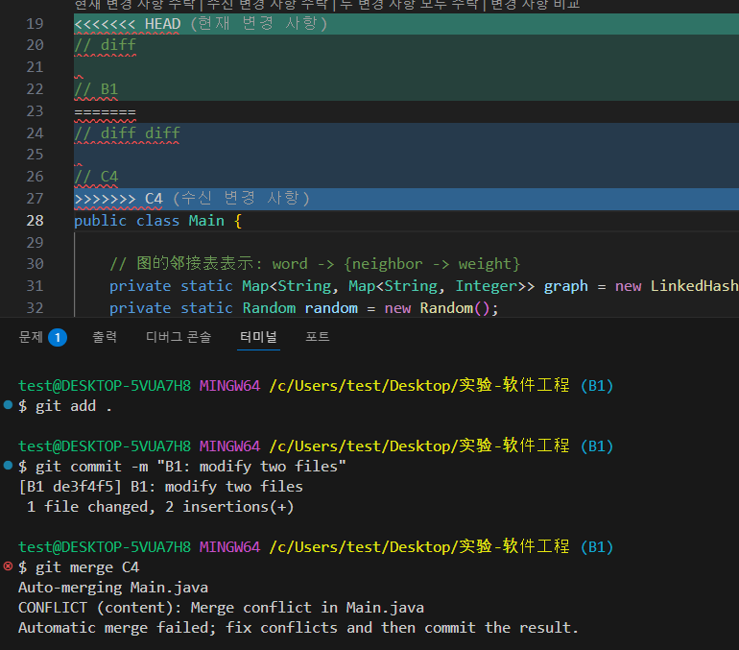
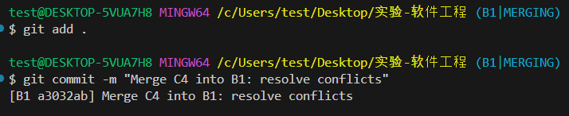
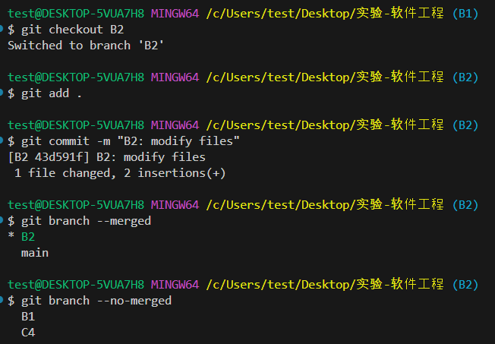
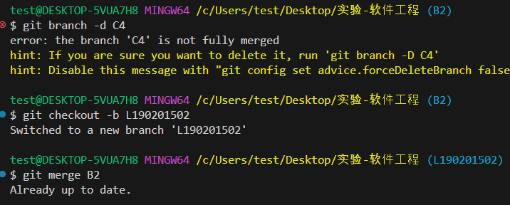
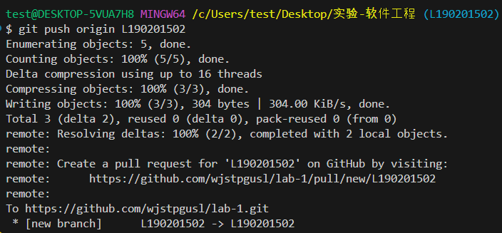
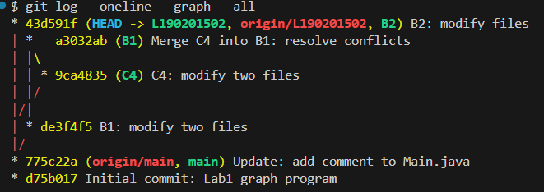
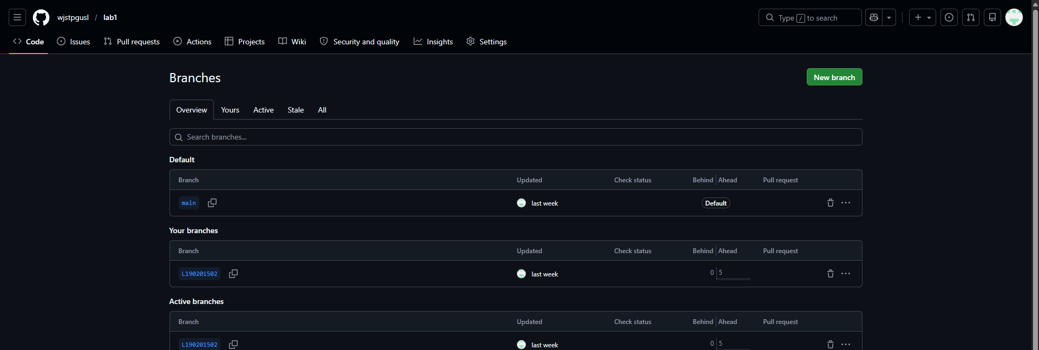

在IDE中使用Git Plugin
采用屏幕截图和文字说明的方式，给出在IDE中使用Git plugin向本地仓库和Github提交Lab1的命令或界面。
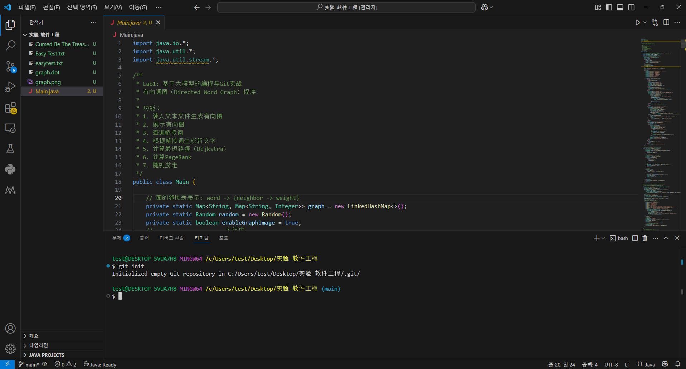
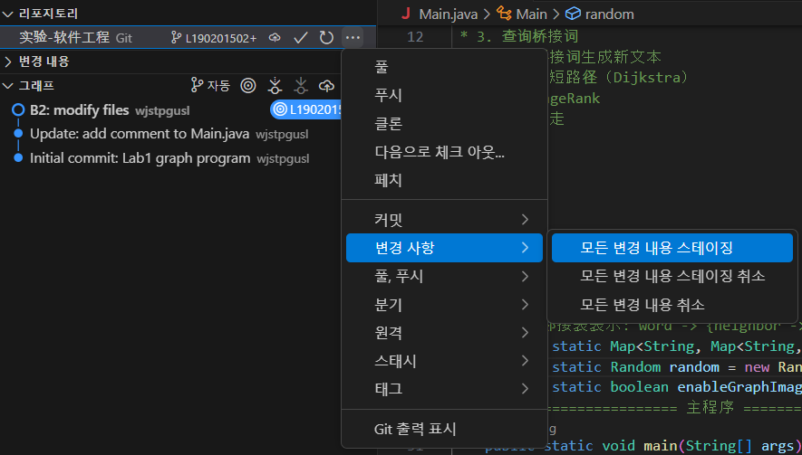
在 Source Control 面板中，点击「变更事项」→「暂存所有更改」，将修改后的 Main.java 文件添加至暂存区。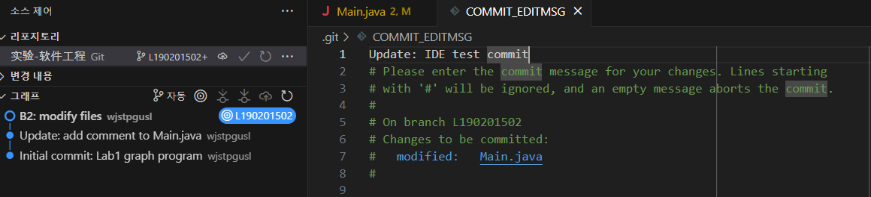
VSCode 打开 COMMIT_EDITMSG 编辑器，在第一行输入提交信息「Update: IDE test commit」，保存并关闭后完成本地提交。
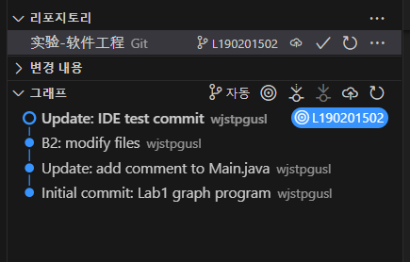
提交完成后，在左侧提交历史中可以看到新增的「Update: IDE test commit」记录，确认本地仓库提交成功，当前分支为 L190201502。
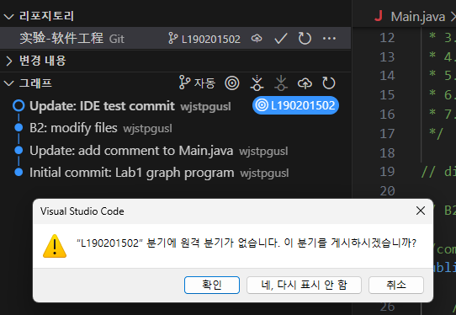
点击推送按钮后，VSCode 弹出确认窗口，提示远程仓库中尚不存在 L190201502 分支，询问是否发布，点击「确认」继续推送。
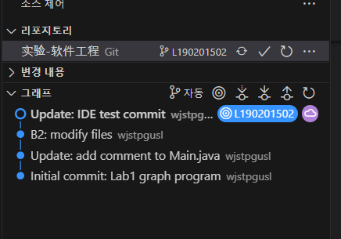
推送完成后，提交历史条目右侧出现云朵图标，表示本地提交已成功推送至 GitHub 远程仓库。

小结
在这次实验中，我首次尝试借助大模型进行辅助编程，深刻体会到了人工智能工具在软件开发中的巨大潜力。这让我认识到，大模型不仅仅是一个代码生成器，更是一个能够帮助理清思路、快速验证方案的协作伙伴。通过这一过程，我的 Java 编程能力得到了实质性的提升，更重要的是，我学会了如何将自然语言描述的需求转化为清晰的提示词，再将生成的代码与实际需求进行对比验证，超越了以往独立查阅文档、逐行编写的低效模式。此外，在与大模型的交互过程中，我对 Dijkstra、PageRank 等算法的理解也更加深入，因为需要判断生成代码的正确性，反而促使我更认真地钻研算法原理。实验期间，我还系统掌握了 Git 版本控制工具的基本操作与分支管理，深切体会到它为项目管理带来的便利，为今后参与更大规模的软件开发项目奠定了坚实基础。
改进建议
为了进一步提升实验效率与成果质量，建议未来实验能够提供更加详尽的函数规范说明。在本次实践过程中，部分函数的输入输出格式存在一定的模糊性，导致大模型生成的代码与实验要求之间出现偏差，需要反复调整才能对齐。清晰明确的接口规范不仅有助于减少误解，也能让大模型辅助编程的效果发挥到最大。此外，建议实验手册中增加测试用例的参考标准，使同学们能够更有依据地验证大模型生成结果的正确性，真正做到用好工具而非依赖工具。

